OBWIESZCZENIE
o odstąpieniu od przeprowadzenia strategicznej oceny oddziaływania na środowisko
z dnia 24.10.2023 r.

Wójt Gminy Borzytuchom działając na podstawie art. 48 ust. 2 ustawy z dnia 3 października 2008 r. o udostępnieniu informacji o środowisku i jego ochronie, udziale społeczeństwa w ochronie środowiska oraz o ocenach oddziaływania na środowisko (Dz. U. z 2023 r. poz. 1094 ze zm.) informuje o odstąpieniu od przeprowadzenia strategicznej oceny oddziaływania na środowisko dla „Strategii Rozwoju Gminy Borzytuchom na lata 2023 - 2030”.
Zgodnie z art. 57 pkt. 2 i art. 58 pkt. 2, w związku z art. 48 ust. 1 i 2 w/w ustawy wystąpiono do Regionalnego Dyrektora Ochrony Środowiska w Gdańsku oraz Pomorskiego Państwowego Wojewódzkiego Inspektora Sanitarnego z wnioskiem o zajęcie stanowiska w sprawie odstąpienia od obowiązku przeprowadzenia strategicznej oceny oddziaływania na środowisko dla „Strategii Rozwoju Gminy Borzytuchom na lata 2023 - 2030”.
Regionalny Dyrektor Ochrony Środowiska w Gdańsku pismem z dnia 19.10.2023 r. znak: RDOŚ-Gd-WOO.410.52.2023.AJM.1. uznał, że „Strategia Rozwoju Gminy Borzytuchom na lata 2023 - 2030” realizacja postanowień ww. dokumentu nie spowoduje znaczącego oddziaływania na środowisko, w tym na obszary Natura 2000, zatem w ocenie tut. organu nie zachodzą przesłanki do przeprowadzenia strategicznej oceny oddziaływania na środowisko dla „Strategii Rozwoju Gminy Borzytuchom” (zwanego dalej Strategią).
Pomorski Państwowy Wojewódzki Inspektor Sanitarny pismem z dnia 20.09.2023 r., ONS.9022.1.43.2023.WR uzgodnił bez uwag zamiar odstąpienia od przeprowadzenia strategicznej oceny oddziaływania na środowisko dla projektu „Strategii Rozwoju Gminy Borzytuchom na lata 2023 – 2030”.
Po przeanalizowaniu wniosku o odstąpienie od przeprowadzenia strategicznej oceny oddziaływania na środowisko organy uzgadniające stwierdziły, że nie zachodzą przesłanki do przeprowadzenia strategicznej oceny oddziaływania na środowisko, o której mowa w art. 46, 47 i 50 ustawy z dnia 03 października 2008 r. o udostępnieniu informacji o środowisku i jego ochronie, udziale społeczeństwa w ochronie środowiska oraz o ocenach oddziaływania na środowisko (Dz. U. z 2023 poz. 1094 ze zm.) a organ opracowujący projekt dokumentu w tym przypadku może skorzystać z art. 48 w/w ustawy biorąc pod uwagę uwarunkowania wynikające z art. 49 ustawy ooś.
W związku z powyższym w świetle art. 48 ust.2 ustawy o udostępnianiu informacji o środowisku i jego ochronie, udziale społeczeństwa w ochronie środowiska oraz o ocenach oddziaływania na środowisko odstąpienie od przeprowadzenia strategicznej oceny oddziaływania na środowisko jest zasadne.
Informuję o odstąpieniu od przeprowadzenia strategicznej oceny oddziaływania na środowisko dla „Strategii Rozwoju Gminy Borzytuchom na lata 2023 - 2030”.
Obwieszczenie umieszczono na tablicy ogłoszeń Urzędu Gminy Borzytuchom oraz na stronie BIP Gminy Borzytuchom.

Załącznik do obwieszczenia z dnia 24.10.2023 r.
UZASADNIENIE
odstąpienia od przeprowadzenia strategicznej oceny oddziaływania na środowisko dla „Strategii Rozwoju Gminy Borzytuchom na lata 2023 - 2030”.”

Sporządzono na podstawie art. 49 ustawy z dnia 3 października 2008 r. o udostępnianiu informacji
o środowisku i jego ochronie, udziale społeczeństwa w ochronie środowiska oraz o ocenach
oddziaływania na środowisko (Dz.U. 2023 poz. 1094 ze zm.).

- Charakter działań przewidzianych w dokumencie w szczególności:
- Stopień w jakim dokument ustala ramy dla późniejszej realizacji przedsięwzięć, w odniesieniu do usytuowania, rodzaju i skali tych przedsięwzięć
„Strategia Rozwoju Gminy Borzytuchom na lata 2023 – 2030” została opracowana zgodnie z zasadami wielowymiarowej i długofalowej koncepcji rozwoju jednostek samorządu terytorialnego. Strategia stanowi kluczowy program pozwalający wdrażać rozwiązania wykorzystujące wewnętrzny i zewnętrzny potencjał gminy. Służy ona również marginalizacji negatywnych zjawisk występujących w sferze społecznej, gospodarczej i przestrzennej.
Szczegółowy harmonogram zadań przewidzianych do wykonania w ramach realizacji „Strategii Rozwoju Gminy Borzytuchom na lata 2023 – 2030” znajduje się w załączeniu do Strategii.
Część zadań wyznaczonych w „Strategii Rozwoju Gminy Borzytuchom na lata 2023 – 2030” może być zaliczanych na podstawie Rozporządzenia Rady Ministrów z dnia 10 września 2019 r. w sprawie przedsięwzięć mogących znacząco oddziaływać na środowisko (Dz.U. 2019 poz. 1839) do przedsięwzięć mogących potencjalnie znacząco oddziaływać na środowisko, zaliczają się zadania polegające na budowie i przebudowie sieci wodno – kanalizacyjnej, budowie i przebudowie dróg. Dla inwestycji tych było lub będzie przeprowadzone osobne postępowanie, są to inwestycje celu publicznego.
Pozostałe zadania wymienione w POŚ nie są zaliczane do przedsięwzięć mogących oddziaływać na środowisko w rozumieniu Rozporządzenia Rady Ministrów z dnia 10 września 2019 r. w sprawie przedsięwzięć mogących znacząco oddziaływać na środowisko (Dz. U. 2019 poz.1839).
Na etapie przeprowadzonych dotąd postępowań ocen oddziaływania na środowisko oraz na etapie opracowywania „Strategii Rozwoju Gminy Borzytuchom na lata 2023 – 2030” stwierdzono, że realizacja postanowień tego dokumentu nie spowoduje znaczącego oddziaływania na środowisko.
„Strategia…” z założenia sprzyja rozwojowi lokalnemu przy poprawie lub przynajmniej utrzymaniu jakości poszczególnych elementów środowiska, pozwoli na kształtowanie polityki ochrony środowiska gminy w sposób uporządkowany i dostosowany do warunków lokalnych, a przy tym zmniejszeniu ulegnie emisyjność gospodarki. Pomimo, że w Strategii (…) wskazano przedsięwzięcia polegające m.in. na rozbudowie kanalizacji, wodociągów, modernizacji dróg są to działania mające służyć ochronie środowiska, w tym wypadku wyeliminowaniu niekontrolowanego zrzutu ścieków, racjonalnemu korzystaniu z wód, czy ochronie powietrza, a co za tym idzie ograniczeniu emisji zanieczyszczeń do wód powierzchniowych oraz podziemnych.

- Powiązania z działaniami przewidzianymi w innych dokumentach
Znaczącą rolę w definiowaniu polityki ochrony środowiska gminy Borzytuchom pełnią zapisy zawarte w opracowaniach szczebla krajowego, wojewódzkiego i powiatowego. Należy również uwzględnić uwarunkowania wewnętrzne zawarte w dokumentach planistycznych gminy:
- Raporty o stanie gminy za lata 2019 – 2022,
- Strategia Rozwoju Powiatu Bytowskiego na lata 2015 - 2022,
- Strategia Rozwoju Województwa Pomorskiego 2030,
- Plan Zagospodarowania Przestrzennego Województwa Pomorskiego 2030,
- Program Ochrony Środowiska dla Województwa Pomorskiego do 2030 roku,
- Strategia na Rzecz Odpowiedzialnego Rozwoju do roku 2020 (z perspektywą do 2030 r.),
- Strategia Bezpieczeństwo Energetyczne i Środowisko 2030,
- Narodowy Plan Rewitalizacji oraz projekt Narodowego Planu Rewitalizacji 2022,
- Krajowa Strategia Rozwoju Regionalnego 2030
Cele i zadania wyznaczone w „Strategii Rozwoju Gminy Borzytuchom na lata 2023 – 2030” są spójne z celami z zakresu ochrony środowiska wyznaczonymi w powyżej wymienionych dokumentach szczebla krajowego, regionalnego i lokalnego.
- przydatność w uwzględnianiu aspektów środowiskowych, w szczególności w celu wspierania zrównoważonego rozwoju, oraz we wdrażaniu prawa wspólnotowego w dziedzinie ochrony środowiska
„Strategia…” przedstawia główne problemy środowiskowe na terenie gminy i wyznacza kierunki działań oraz wyznacza zadania, których realizacja umożliwi realizację celów rozwojowych.

- Powiązania z problemami dotyczącymi ochrony środowiska
Na podstawie opisu aktualnego stanu środowiska, uwarunkowań zewnętrznych i wewnętrznych dokonano wyboru najistotniejszych celów i zadań, których realizacja przyczyni się w najbliższej przyszłości do poprawy stanu środowiska naturalnego na terenie gminy Borzytuchom. Cele te są spójne z celami i priorytetami zapisanymi w innych dokumentach strategicznych na poziomie gminy i powiatu.
Do najważniejszych celów ochrony środowiska gminy Borzytuchom należą:
Tabela 1. Matryca założeń strategicznych
CELE STRATEGICZNE
Cel strategiczny w wymiarze społecznym:  Wysoka jakość życia mieszkańców | Cel strategiczny w wymiarze gospodarczym:  Zrównoważony rozwój gospodarczy gminy. | Cel strategiczny w wymiarze przestrzennym:  Zapewnienie przestrzeni przyjaznej mieszkańcom, turystom i inwestorom poprzez poprawę stanu infrastruktury i racjonalną gospodarkę zasobami.
CELE OPERACYJNE
Cel operacyjny 1.1.  Wzrost jakości świadczonych usług edukacyjnych oraz kwalifikacji zawodowych | Cel operacyjny 2.1.  Zwiększenie atrakcyjności inwestycyjnej i konkurencyjności  gospodarczej gminy | Cel operacyjny 3.1.  Rozwój i podnoszenie jakości infrastruktury technicznej
Cel operacyjny 1.2.  Wzrost jakości i poprawa dostępu do usług publicznych, społecznych i zdrowotnych | Cel operacyjny 2.2.  Wykorzystanie potencjału gospodarczego gminy – wspieranie branży turystycznej oraz leśnej, a także lokalnego rolnictwa | Cel operacyjny 3.2.  Rozwój i podnoszenie jakości sieci komunikacyjnej gminy
Cel operacyjny 1.3.  Rozwój oferty rekreacyjno-sportowej oraz wzbogacenie oferty kulturalnej i  rozrywkowej kierowanej do odbiorcy masowego | Cel operacyjny 2.3.  Wykorzystanie walorów środowiskowych, krajobrazowych i ekologicznych pod kątem rozwoju turystyki | Cel operacyjny 3.3.  Poprawa jakości infrastruktury  komunikacji  interpersonalnej oraz  dostępu do informacji
Cel operacyjny 1.4.  Zapewnienie efektywnej pomocy społecznej i ograniczenie  negatywnych zjawisk społecznych | Cel operacyjny 2.4.  Rozwój kompetencji mieszkańców i ich aktywizacja na lokalnym oraz ponadlokalnym rynku pracy | Cel operacyjny 3.4.  Wspieranie i rozwój odnawialnych źródeł energii oraz gospodarki niskoemisyjnej w celu poprawy efektywności energetycznej
Cel operacyjny 3.5.

Prowadzenie efektywnej
polityki przestrzennej uwzględniającej potrzeby mieszkańców
Źródło: Opracowanie własne

Należy zaznaczyć, że wiele przedsięwzięć proponowanych w ramach jednego celu strategicznego wpisuje się także w pozostałe, nakładając się na siebie. Wynika to z faktu, że poszczególne elementy środowiska i uciążliwości środowiskowe (oddziaływania zarówno negatywne i pozytywne pomiędzy poszczególnymi komponentami środowiska) są ze sobą powiązane. Poprawa jakości lub ochrona jednego z nich zwykle skutkuje poprawą lub ochroną pozostałych.
Zaproponowane w Strategii (…) cele i kierunki działań powinny posłużyć do tworzenia warunków dla takich zachowań ogółu społeczeństwa, które polegać będą w pierwszej kolejności na niepogarszaniu stanu środowiska przyrodniczego na tym terenie, a następnie na jego poprawie.
Realizacja wytyczonych w Strategii(…) celów powinna spowodować zrównoważony rozwój gospodarczy, polepszenie warunków życia mieszkańców przy zachowaniu walorów środowiska naturalnego.

- Rodzaj i skalę oddziaływania na środowisko, w szczególności:
- Prawdopodobieństwo wystąpienia, czas trwania, zasięg, częstotliwość, odwracalność oddziaływań
Strategia jest spisem zamierzeń i zalecanych działań mających na celu rozwój lokalny, w tym poprawę stanu środowiska naturalnego i poprawę jakości życia mieszkańców. W trakcie realizacji zaplanowanych przedsięwzięć mogą wystąpić szczególne aspekty oddziaływania na środowisko. Najważniejszym zagrożeniem dla środowiska związanym z realizacją Strategii może być nieterminowe realizowanie zapisanych w nim działań lub też niezrealizowanie działań. Dotyczy to przede wszystkim realizacji zadań w zakresie wszystkich wskazanych powyżej celów i przypisanych im zadań. Oddziaływania na środowisko poszczególnych zadań opisanych w Strategii (…) mogą być:
- pozytywne/ negatywne lub brak oddziaływania,
- bezpośrednie/ pośrednie,
- krótkoterminowe/ średnioterminowe/ długoterminowe,
- stałe/ chwilowe.
Realizacja celów i zadań zaproponowanych w Strategii Rozwoju Gminy Borzytuchom, będzie polegała na wykonaniu szeregu przedsięwzięć, także inwestycyjnych, które mogą ingerować w poszczególne elementy środowiska zarówno na etapie ich realizacji, jak i eksploatacji.

I. etap realizacji zadań
Zanieczyszczenia wód
Przy realizacji prac takich jak: modernizacja i budowa dróg, budowa i rozbudowa sieci kanalizacyjnej, modernizacji sieci wodociągowej, budowa sieci gazowniczej należy tak planować zakres prac budowlanych, aby w możliwie najwyższym stopniu zapewnić ochronę gleb, siedlisk, naturalnego ukształtowania terenu i nie zaburzać przy tym stosunków wodnych, ani nie pogarszać stanu czystości wód. Ze względu na charakter i rodzaj innych wykonywanych robót zakłada się, że realizacja planowanych działań nie zwiększy zanieczyszczenia wód powierzchniowych i podziemnych na terenie gminy Borzytuchom. Niebezpieczeństwo zanieczyszczenia wód lub gleb będzie związane z robotami budowlanymi i ziemnymi głównie na terenach przyległych do nowobudowanych lub remontowanych dróg, sieci kanalizacyjnej oraz placów budowy. Może ono dotyczyć szczególnie skażeń substancjami niebezpiecznymi, użytych w procesie inwestycyjnym lub pochodzących ze sprzętu budowlanego i środków transportu. Aby temu zapobiec na etapie budowy prowadzone będą działania minimalizujące negatywne oddziaływania, które mogą wystąpić.
Zanieczyszczenia powietrza atmosferycznego
Realizacja zadań przewidzianych w Strategii Rozwoju Gminy Borzytuchom związanych z pracami budowlanymi oraz ziemnymi i związanym z tym użyciem ciężkiego sprzętu budowlanego, będzie charakteryzowała się lokalnym i krótkoterminowym oddziaływaniem na stan powietrza. Do zadań tych należą:
- rozbudowa i modernizacja sieci kanalizacyjnej i wodociągowej,
- budowa sieci gazowniczej,
- budowa i modernizacja dróg,
Na skutek użycia środków transportu ciężarowego oraz prowadzenia prac budowlanych możliwe jest generowanie dużych ilości pyłów, lokalne podwyższenie stężeń niektórych substancji gazowych na skutek ścierania opon i nawierzchni drogowej oraz wydzielania spalin pojazdów starszej generacji. Dotyczy to w szczególności substancji emitowanych z silników spalinowych (transport i ciężkie maszyny), prac spawalniczych (gazy i pyły), prac malarskich (lotne związki organiczne) i innych. Dokładne określenie skali oddziaływania i zasięgu występowania określonych stężeń danej substancji w celu oceny jakości powietrza według obowiązujących standardów nie jest możliwe. Z punktu widzenia prawa stosunkowo krótkotrwałe, chwilowe oddziaływanie związane z pracami budowlanymi, nie podlega normowaniu.
Hałas
W trakcie robót budowlanych i modernizacyjnych, a także podczas trwania innych przedsięwzięć inwestycyjnych wykorzystywany będzie sprzęt budowlany i środki transportu, stanowiące źródło hałasu i drgań. Emitowany hałas może oddziaływać na okolicznych mieszkańców oraz ludzi przebywających chwilowo w rejonie inwestycji, a także w obrębie dróg dojazdowych. W obszarach niezabudowanych należy liczyć się z oddziaływaniem na dzikie zwierzęta co może przyczynić się do ich migracji w inne rejony. Aby zapobiec negatywnemu oddziaływaniu urządzenia stosowane przy pracach powinny spełniać kryteria dotyczące ich wartości akustycznej, wynikające z przepisów prawa. Normy prawne obecnie obowiązujące dla urządzeń nowych mają na celu ochronę słuchu pracowników, a także osób postronnych. Spełnianie tych kryteriów nie spowoduje całkowitej eliminacji uciążliwości hałasu na terenach otaczających place budowy, należy jednak pamiętać, że proces budowlany będzie ograniczony w czasie, a po jego zakończeniu wszystkie niedogodności akustyczne ustaną. Dla ograniczenia uciążliwości akustycznych i jeśli to możliwe, prace budowlane i transportowe powinny być prowadzone tylko w porze dziennej. Na etapie organizacji prac w obrębie poszczególnych zadań istnieje możliwość wykorzystania różnych środków zapobiegawczych i ochronnych, jednak w praktyce uciążliwości przy remontach nie są zwykle podstawą do poważnych konfliktów, w sytuacji gdy osoby narażone na niedogodności mają jasno określony horyzont czasowy, w jakim prace zostaną zakończone oraz ich dokładny harmonogram.
Odpady
W związku z inwestycjami oraz działaniami o charakterze budowlano - inżynieryjnym, planowanymi na terenie gminy Borzytuchom należy spodziewać się wytwarzania następujących grup odpadów:
- odpady budowlane w tym szczególnie:
- odpady pochodzące z budowy, remontów, i rozbiórki dróg, mostów i infrastruktury drogowej, w tym odpady niebezpieczne (grupa 17),
- ziemia zmieszana z gruzem oraz zanieczyszczona różnymi substancjami (grupa 17),
- odpady komunalne: odpady zielone i materiał roślinny w związku z wycinką drzew i krzewów (kod: 20 02),
- odpady niebezpieczne różnego rodzaju i pochodzenia.

Powstałe w trakcie prac odpady, powinny być zagospodarowane zgodnie z ustawą z dnia 14 grudnia 2012 roku o odpadach (Dz.U.2021 poz.779 ze zm.), przekazywane w pierwszej kolejności do odzysku lub w przypadku braku takiej możliwości przekazywane do unieszkodliwienia. W przypadku odpadów niebezpiecznych każdy rodzaj odpadów powinien być gromadzony i przechowywany oddzielnie w warunkach uniemożliwiających przedostanie się do środowiska naturalnego i chroniony przed działaniem czynników zewnętrznych. Transport tych odpadów z miejsc ich powstawania do miejsc odzysku lub unieszkodliwiania szczególnie w przypadku wyrobów azbestowych, powinien się odbywać z zachowaniem przepisów obowiązujących w tej kwestii.
Powierzchnia ziemi i gleby
Bezpośrednie, negatywne oddziaływanie na powierzchnię ziemi może mieć miejsce w czasie budowy i modernizacji dróg, budowy i modernizacji sieci wodno- kanalizacyjnej. Negatywne skutki zostaną wyeliminowane po zakończeniu prac, a w perspektywie długoterminowej działania te przyniosą korzyści dla stanu powierzchni ziemi.
Krajobraz
Negatywny wpływ na krajobraz również może mieć miejsce w czasie budowy i modernizacji dróg, budowy i modernizacji dróg, budowy i modernizacji sieci wodno- kanalizacyjnej. Po zakończeniu robót budowlanych, oddziaływanie zostanie wyeliminowane. Będzie to więc oddziaływanie krótkotrwałe.
II. Etap eksploatacji
Zanieczyszczenia wód
Gmina Sobótka w całości położona jest w obrębie dorzecza Wisły.
Zadania z zakresu gospodarki wodno – ściekowej w znaczącym stopniu przyczynią się do ochrony środowiska wodno – glebowego. Ograniczeniu ulegną niekontrolowane pobory wody.
Zanieczyszczenia zasobów wodnych ekosystemów mogą wystąpić wzdłuż szlaków komunikacyjnych i dróg. W takich przypadkach głównym źródłem zanieczyszczeń są spływy z drogi substancji chemicznych stosowanych przy ich utrzymaniu, ścieki wytwarzane w obiektach obsługi pasażerów, wycieki z pojazdów, a także wytwarzane odpady związane z eksploatacją, np. zmiotki z oczyszczania ulic, odpady z koszy przy miejscach postojowych, lecz także „dzikie wysypiska” oraz odpady i wycieki powstałe w wyniku wypadków i kolizji drogowych.
Zadania z zakresu gospodarki wodno – ściekowej wyznaczone w Strategii (…) jak budowa i rozbudowa sieci wodno – kanalizacyjnej, budowa oczyszczalni ścieków przyczynią się do poprawy stanu jakości wód powierzchniowych i podziemnych na terenie gminy.
Stan powietrza atmosferycznego
Kluczową rolę odgrywa ocena jakości powietrza, którą wykonano w oparciu o dane dla całej strefy, do której należy gmina. W poniższej tabeli przedstawiono klasyfikację strefy pomorskiej z uwzględnieniem kryteriów określonych w celu ochrony zdrowia. Prowadzona ocena ma na celu monitorowanie zmian jakości powietrza i ma być podstawą do podjęcia działań powodujących zmniejszenia stężeń zanieczyszczeń w powietrzu przynajmniej do poziomu stężenia dopuszczalnego na terenie kraju w określonym terminie. W tabeli poniżej przedstawione zostały dane za rok 2022.

Tabela 1. Klasyfikacja strefy pomorskiej z uwzględnieniem kryteriów określonych w celu ochrony zdrowia dla strefy pomorskiej na rok 2022
Nazwa strefy | Symbol klasy strefy dla poszczególnych substancji
Nazwa strefy | NO₂ | SO₂ | CO | C₆H₆ | Pył PM 2,5 | Pył PM10 | BaP | As | Cd | Ni | Pb | O₃
Nazwa strefy | 2021
Nazwa strefy | A | A | A | A | A | A | C | A | A | A | A | A (D2)
Źródło: Roczna ocena jakości powietrza w województwie pomorskim za rok 2022
Na obszarze strefy pomorskiej w ostatnich latach występuje niski poziom zanieczyszczenia powietrza (poniżej dopuszczalnych norm) dla następujących substancji: dwutlenek siarki, dwutlenek azotu, benzen, arsen, tlenek węgla oraz pył PM2,5 oraz pył PM10. Klasyfikacji stężeń ozonu ze względu na ochronę zdrowia dokonano w dwóch kategoriach: dotrzymania poziomu docelowego oraz dotrzymania poziomu długoterminowego. W rocznej ocenie jakości powietrza za 2021 r. Aglomerację Trójmiejską i strefę pomorską, wg kryteriów ochrony zdrowia w odniesieniu do poziomu docelowego dla ozonu zaliczono do klasy A. Ze względu na niedotrzymanie poziomu celu długoterminowego dla ozonu Aglomerację Trójmiejską i strefę pomorską zaliczono do klasy D2. Poziomy stężeń ozonu monitorowane były na 8 stanowiskach w województwie. Pomiary ze wszystkich stanowisk zostały wykorzystane do określenia poziomu docelowego i poziomu celu długoterminowego, ponieważ spełniały kryteria kompletności. Na wszystkich stanowiskach pomiarowych zlokalizowanych w woj. pomorskim dotrzymana była dopuszczalna ilość dni z przekroczeniem wartości stężenia 120 µg/m³ dla maksimum z 8-godzinnych średnich kroczących ozonu uśredniona dla trzech lat (2019-2021). Na siedmiu stanowiskach pomiarowych odnotowano dni z przekroczeniem wartości 120 μg/m³, stąd też oceniono, że cały obszar województwa nie spełnia wymagań określonych dla dotrzymania poziomu celu długoterminowego. Przy sporządzaniu rocznej oceny jakości powietrza na terenie województwa pomorskiego za 2021 r. wykorzystano wyniki pomiarów ze stacji monitoringu jakości powietrza działających w ramach Państwowego Monitoringu Środowiska. W sezonie letnim na terenie całego kraju rejestrowany jest wzrost stężeń ozonu, spowodowany obecnością w atmosferze jego prekursorów oraz w dużej mierze warunkami meteorologicznymi. Przekroczenia poziomu celu długoterminowego ozonu określonego dla kryterium ochrony zdrowia stwierdzono we wszystkich stacjach pomiarowych w województwie i aglomeracji.
Jedną z podstaw wykonania oceny były również wyniki matematycznego modelowania przemian
i transportu substancji w powietrzu, wykonanego w Instytucie Ochrony Środowiska – Państwowym Instytucie Badawczym finansowanego ze środków Narodowego Funduszu Ochrony Środowiska i Gospodarki Wodnej. Bezpośrednio w ocenie dla wybranych zanieczyszczeń wykorzystano dostarczone przez IOŚ-PIB informacje i dane w postaci map, wektorowych warstw przestrzennych oraz opracowania „Analiza wyników modelowania na potrzeby oceny jakości powietrza w Polsce w roku 2019”. Wszystkie dane wykorzystane w ocenie rocznej są gromadzone w systemie JPOAT2.0, dzięki któremu jest możliwe wykonywanie złożonych analiz i przetwarzanie danych.
Należy zaznaczyć, że w/w przekroczenia są dla całej strefy pomorskiej i Aglomeracji Trójmiejskiej, a nie dla samej gminy Borzytuchom. W związku z utrzymującą się falą upałów i napływem powietrza z południa obserwuje się wysokie stężenia ozonu w powietrzu przekraczające poziom długoterminowy. Ozon tworzy się przy powierzchni ziemi w szczególności okresach wysokich temperatur, w wysokim nasłonecznieniu, przy obecności innych substancji i negatywnie oddziałuje na zdrowie ludzi. W związku z obserwowanymi wysokimi stężeniami ozonu w powietrzu w celu zmniejszenia narażenia na jego szkodliwe działanie zaleca się ograniczenie przebywania poza budynkami.
Ocena jakości powietrza pod kątem ochrony roślin w roku 2021 wykazała przekroczenia dopuszczalnych stężeń określających poziom celu długoterminowego dla ozonu (wartość wskaźnika dla roku 2021 przekroczyła 6 000 µg/m³ x h), przez co strefę zaliczono do klasy D2.

Tabela 2. Klasyfikacja z uwzględnieniem parametrów kryterialnych określonych dla SO₂, NOx oraz O₃ pod kątem ochrony roślin za rok 2022
Nazwa strefy | Klasa dla obszaru ze względu na poziom dopuszczalny SO₂ | Klasa dla obszaru ze względu na poziom dopuszczalny NO_{x} | Klasa dla obszaru ze względu na poziom dopuszczalny O₃ | Klasa dla obszaru ze względu na poziom celu długoterminowego dla O₃ (do roku 2021)
Nazwa strefy | 2021
Nazwa strefy | A | A | A | A(D2)
Źródło: Roczna ocena jakości powietrza w województwie pomorskim za rok 2022
W związku z tym, że na poszczególnych stacjach strefy pomorskiej odnotowano przekroczenia poziomów dopuszczalnych i docelowych substancji, co kolejno skutkuje obowiązkiem monitorowania stężeń na obszarach przekroczeń oraz konsekwentnym realizowaniem zadań mających na celu utrzymanie poziomów substancji w powietrzu poniżej dopuszczalnych/docelowych dla nich poziomów lub co najmniej na tych poziomach Samorząd Województwa Pomorskiego opracował następujące dokumenty:
- Plan działań krótkoterminowych w zakresie pyłu zawieszonego PM10 i benzo(a)pirenu dla strefy pomorskiej
- Program ochrony powietrza dla strefy pomorskiej, w której został przekroczony poziom dopuszczalny pyłu zawieszonego PM10 oraz poziom docelowy benzo(a)pirenu.
W wyniku prac budowlanych oraz modernizacyjnych zarówno istniejące, jak i nowo powstałe inwestycje będą charakteryzowały się lepszymi parametrami. Budynki po wymianie źródeł ciepłą, będą miały mniejsze straty ciepła, a tym samym obniży się zapotrzebowanie na paliwa opałowe. Montaż odnawialnych źródeł energii przyczyni się do zmniejszenia zużycia energii wytwarzanej z źródeł konwencjonalnych. W konsekwencji tych działań wielkość emisji szkodliwych związków zmniejszy się, poprawi się jakość powietrza, a w szczególności w przyziemnej warstwie atmosfery, w strefie przebywania ludzi. W wyniku modernizacji i budowy dróg, poprawi się płynność ruchu, a tym samym zmniejszy się jednocześnie ilość wytwarzanych spalin i pyłów.
Przy ochronnie powietrza atmosferycznego ważna jest także edukacja ekologiczna, informująca i przekonująca mieszkańców gminy o szkodliwości i skutkach spalania odpadów w paleniskach domowych oraz opalania domostw wysokoemisyjnymi paliwami. Znacząca poprawa warunków sanitarnych powietrza zostanie osiągnięta dzięki przedsięwzięciom związanym z przejściem na paliwa opałowe lepszej jakości lub paliwa „ekologiczne”, generujące mniejszą ilość zanieczyszczeń i związków do powietrza.
Realizacja zadań wyznaczonych w Strategii (…) będzie miała istotny wpływ na poprawę stanu powietrza na terenie gminy Borzytuchom.
Hałas
W wyniku realizacji zadań zawartych w Strategii Rozwoju Gminy należy spodziewać się zmniejszenia poziomu hałasu na skutek:
  - zwiększenia płynności ruchu pojazdów, poprzez reorganizację ruchu kołowego oraz poprawę nawierzchni dróg oraz budowę nowych ulic,
  - urządzenia i zabiegów pielęgnacyjnych w obrębie terenów zieleni jako naturalnej bariery chroniącej przed hałasem,
Poprawa stanu akustycznego na terenie gminy powinna pośrednio wpłynąć na poprawę warunków życia mieszkańców, zwiększenie poczucia bezpieczeństwa oraz atrakcyjność inwestycyjną tego terenu.
Powierzchnia ziemi i gleby
Realizacja zadań takich jak ochrona gleb przed degradacją oraz właściwe zagospodarowanie terenów przyczyni się do poprawy stanu powierzchni ziemi i gleb.
Krajobraz
Realizacja zadań takich jak utrzymanie czystości na terenach rekreacji turystycznej, likwidacja dzikich wysypisk odpadów czy utrzymanie terenów zieleni przyczyni się do poprawy walorów krajobrazowych na terenie gminy.
Nie przewiduje się wystąpienia oddziaływań o charakterze transgranicznym lub skumulowanym. Należy stwierdzić, że realizacja założeń zawartych w „Strategii Rozwoju Gminy” będzie miała pozytywny wpływ na środowisko naturalne oraz na zdrowie ludzi. Działania ujęte w Strategii (…) wpłyną również na polepszenie standardu wypoczynku turystów oraz jakość życia mieszkańców. Polepszeniu ulegną również warunki estetyczne krajobrazu gminy.
- Prawdopodobieństwo wystąpienia ryzyka dla zdrowia ludzi lub zagrożenie dla środowiska
Ponieważ elementem oddziaływania na środowisko jest także oddziaływanie na zdrowie ludzi, należy zauważyć, że realizacja założeń zawartych w Strategii (…) na etapie ich realizacji będzie wiązała się z pewnym oddziaływaniem na zdrowie ludzkie. Charakteryzować się ono będzie emisją zanieczyszczeń do powietrza, związanych ze zwiększonym ruchem kołowym pojazdów, pracami budowlano - remontowymi (budowa i modernizacja dróg, budowa sieci wodociągowej, modernizacja oczyszczalni ścieków). Mieszkańcy na etapie realizacji zadań będą narażeni na emisję pyłów, spalin i hałasu, które będą się przemieszczać wraz z kierunkiem robót. Emisje będą ustępować po ich zakończeniu.
Oprócz problemu zanieczyszczeń pojawiają się również kwestie bezpieczeństwa. Prace budowlane związane z budową sieci wodociągowej, kanalizacyjnej czy rozbudową infrastruktury drogowej, mogą stanowić zagrożenie dla ruchu pojazdów oraz ruchu pieszego. W związku z podejmowanymi działaniami sugeruje się poinformowanie społeczeństwa o planowanych pracach z odpowiednim wyprzedzeniem czasowym wraz ze wskazaniem terminu zakończenia realizacji inwestycji. Pozwoli to mieszkańcom przygotować się na ewentualne uciążliwości i zwiększy ich ostrożność. Ponadto, prace najbardziej uciążliwe nie powinny odbywać się we wczesnych godzinach porannych, wieczornych oraz nocnych, by nadmiernie nie ingerować w życie mieszkańców.

- Cechy obszaru objętego oddziaływaniem na środowisko, w szczególności:
- Obszary o szczególnych właściwościach naturalnych lub posiadające znaczenie dla dziedzictwa kulturowego, wrażliwe na oddziaływania, istniejące przekroczenia standardów jakości środowiska lub intensywne wykorzystanie terenu
Na terenie gminy brak terenów o szczególnych właściwościach, spełniających wymagania powyższego punktu. Wszystkie działania przewidziane Strategii Rozwoju Gminy mają na celu poprawę stanu środowiska przyrodniczego i ochronę zdrowia ludzi. Mają one sprzyjać przestrzeganiu standardów jakości środowiska oraz zapobiegać jego nadmiernemu wykorzystaniu.
- Formy ochrony przyrody w rozumieniu ustawy z dnia 16 kwietnia 2004 r. o ochronie przyrody oraz obszary podlegające ochronie zgodnie z prawem międzynarodowym
Obszar Gminy cechuje wysoce urozmaicona szata roślinna, na której występuje wiele gatunków chronionych oraz cennych przyrodniczo obszarów.
Na terenie gminy Borzytuchom występują obszary chronione.
Część terenów gminy należy do przyrodniczego systemu obszarów chronionych (rys. 3):
- Parku Krajobrazowego Dolina Słupi (4 448,09 ha stanowi Park, natomiast 6 415,91 ha stanowi otulina Parku),
- obszarów Natura 2000 Dolina Słupi (Dyrektywa Ptasia: 4 415,16 ha, Dyrektywa Siedliskowa: 785,62 ha),
- rezerwatu przyrody Grodzisko Borzytuchom (26,92 ha stanowi rezerwat, natomiast 75,77 ha stanowi otulina rezerwatu).

Rysunek 1. Obszary chronione w gminie Borzytuchom
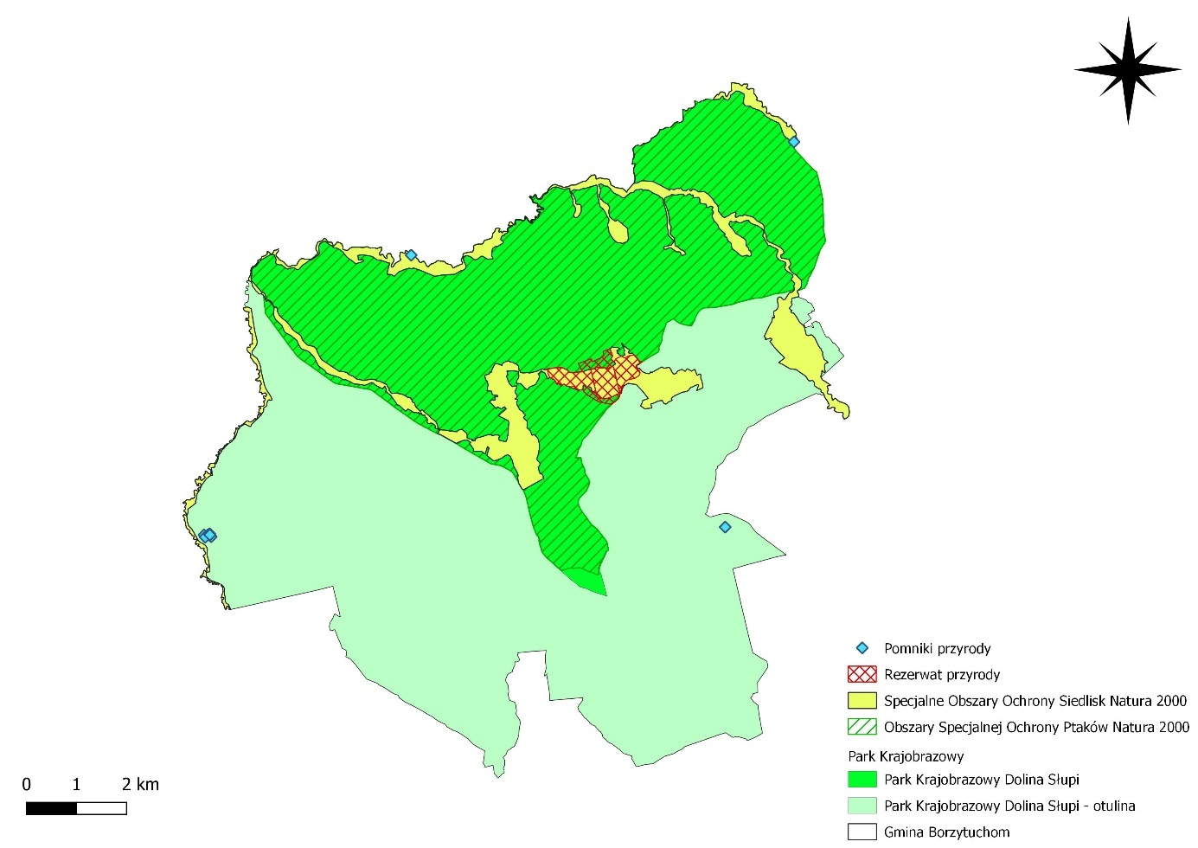
Źródło: Opracowanie własne na podstawie CRFOP

Na terenie gminy nie znajduje się żaden obszar chronionego krajobrazu, park narodowy, użytek ekologiczny, zespół przyrodniczo-krajobrazowy ani stanowisko dokumentacyjne. Obszary prawnie chronione w gminie stanowią:
- Park Krajobrazowy Dolina Słupi: utworzony 08.12.1981 roku Uchwałą Nr X/42/81 Wojewódzkiej Rady Narodowej w Słupsku w sprawie utworzenia Parku Krajobrazowego "Dolina Słupi". Jest jedynym
w województwie pomorskim parkiem typu dolinnego, a jego cechą charakterystyczną jest lesistość, która sięga 72%. Do bardzo interesujących formacji roślinnych Parku należą torfowiska, a wśród nich szczególnie cenne fragmenty nawiązujące do torfowisk wysokich. Powszechnie występują również torfowiska niskie,
a wśród nich warto wymienić torfowiska soligeniczne powstające w miejscach, gdzie intensywnie wypływają wody podziemne. Szczególnym typem torfowisk niskich są wiszące torfowiska źródliskowe. Powstają one na krawędzi dolin, gdzie woda gruntowa wypływa na powierzchnię w postaci źródła.
- Rezerwat przyrody Grodzisko Borzytuchom: ten leśny, biocenotyczny i fizjocenotyczny rezerwat został uznany 15.10.1981 roku. Celem ochrony jest zachowanie ekosystemu lasu bukowego, torfowiska przejściowego i jeziora lobeliowego oraz charakterystycznej dla nich bioty oraz cennych gatunków fauny
i flory.
- 8 pomników przyrody, w tym pojedyncze drzewa oraz jedna grupa drzew.
Oprócz powyższych obszarów prawnie chronionych na terenie gminy znajdują się również 2 obszary Natura 2000, czyli obszary objęte ochroną przyrody na terytorium Unii Europejskiej:
- Obszar Natura 2000 Dolina Słupi PLB220002 (OSO) – całkowita powierzchnia obszaru wynosi
37 471,84 ha, z czego 4 415,16 ha znajduje się na terenie gminy Borzytuchom. Omawiany teren został wyznaczony w Polsce 05.11.2004 r. (zmiana granic w 2007 r.)
- Obszar Natura 2000 Dolina Słupi PLH220052 (SOOS) – całkowita powierzchnia obszaru wynosi
6 991,48 ha, z czego 785,62 ha znajduje się na terenie gminy Borzytuchom. Omawiany teren został wyznaczony w Polsce 26.03.2021 r.
Przez znaczną część gminy przebiega również korytarz ekologiczny Bory Tucholskie Północny GKPn-13A, który został oznaczony na poniższej rycinie.
Rysunek 2. Korytarz ekologiczny przebiegający przez gminę Borzytuchom
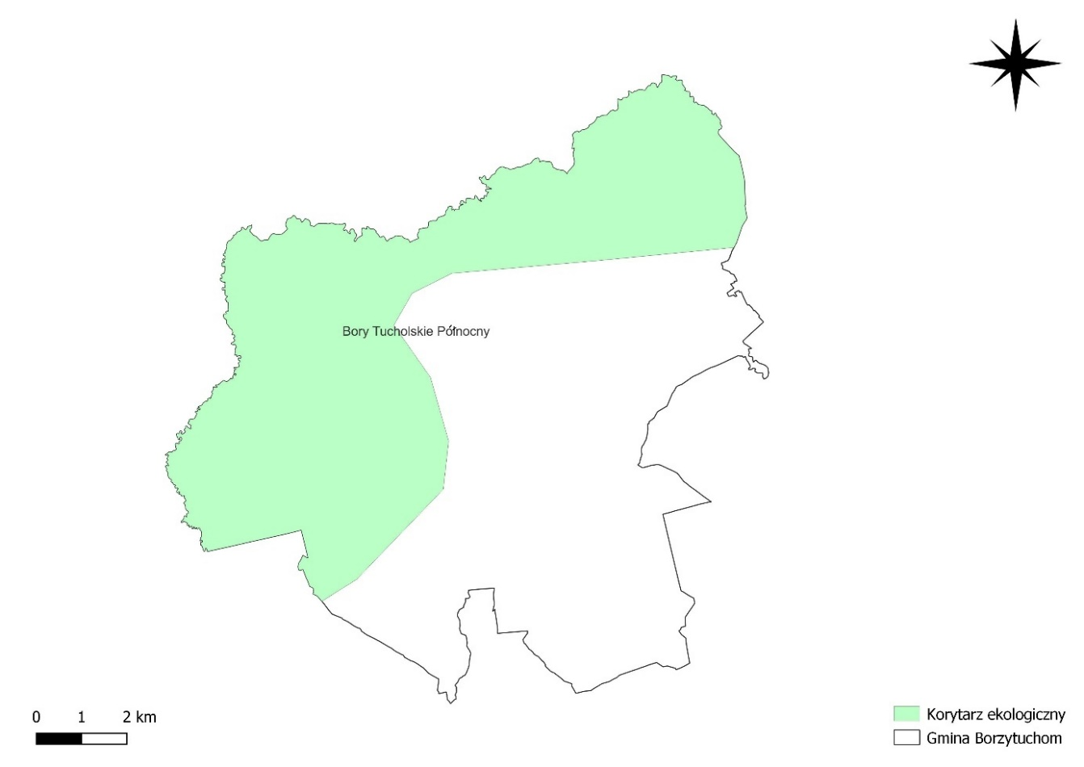
Źródło: opracowanie własne na podstawie Mapy korytarzy ekologicznych w Polsce

Reasumując, projekt „Strategii Rozwoju Gminy Borzytuchom na lata 2023 - 2030” dotyczy obszaru w granicach jednej gminy oraz nie spowoduje znaczącego oddziaływania na środowisko, w związku z powyższym, na podstawie art. 48 ust. 1 i ust. 3 spełnia kryteria do odstąpienia od przeprowadzenia strategicznej oceny oddziaływania na środowisko. Realizacja „Strategii…” nie spowoduje wystąpienia ryzyka dla zdrowia ludzi i zagrożenia dla środowiska. Dokument ten przyczyni się w skali długookresowej do poprawy jakości środowiska na terenie gminy Borzytuchom.

